从F28004x移到AVP32F004X工程概要

版本 V1.0

应用指导

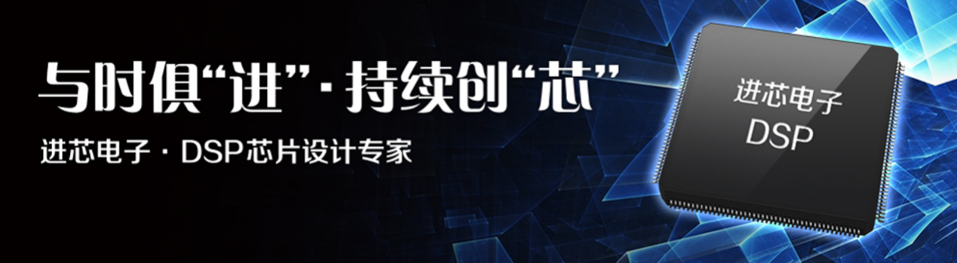

2024年3月

湖南进芯电子科技有限公司

概述
本文档将重点阐述F28004x与AVP32F004x的差异性，以支持客户快速移植。行文将重点介绍两款芯片在应用或测试中关键注意点，如用户对具体功能模块有进一步了解需要，可查阅相应产品规格书。

移植工程范围

器件资源差异性对比
项点 | F28004x | AVP32F004x
芯片主频（MAX） | 100Mhz @ CORE1.2V | 100Mhz @ CORE1.1V
芯片功耗 | 320mW @ 100Mhz | 140mW @ 100Mhz
片内LDO | 3.3/1.2 VREG | 3.3/1.1 VREG

芯片供电及上、下电时序
与F28004x类似，AVP32F004x同样支持板级3.3V单电源供电方式。设计上做到供电方式兼容，内部LDO已经调整为3.3V转1.1V，如果采用双电源供电模式，建议内核的供电调整为1.1V供电。

TZ关断时间差异
TZ触发输入有效至 PWM 高阻抗 (Hi-Z) 的时间td，竞品为25nS，我司为35nS。
